Analisa Kekuatan Tarik Komposit Hybrid
Karbon – Daun Nanas / Epoxy

Dena Kurnia¹, Muki Satya Permana², Lies Banowati³
NPM. 208070012

Program Studi Magister Teknik Mesin, Universitas Pasundan

Abstrak
Perkembangan teknologi dan industri di Indonesia pada saat ini khususnya pada bidang industri sangatlah pesat didasari oleh banyak nya permintaan terhadap material komposit yang mengakibatkan sumber bahan semakin menipis dan sulit didapatkan, hal ini mamacu manusia mencari jalan alternative yang lebih efisien untuk memecahkan permasalahan tersebut. Dan dikarenakan Indonesia merupakan Negara yang mempunyai banyak sumber daya alam, para ahli memanfaatkannya sebagai pengganti sumber bahan pembuatan material komposit. Salah satu sumber daya alam yang melimpah yaitu tanaman nanas merupakan tanaman paling banyak dijumpai dan tersebar di Indonesia, maka tanaman nanas dapt dijadikan bahan material komposit serat alam yang mempunyai potensi tinggi sebagai pengganti bahan pada umumnya. Tujuan dari penelitian ini untuk mengetahui perbandingan kekuatan Tarik variasi komposit Hybrid Karbon – Daun Nanas / Epoxy terhadap sifat mekanik dan fisik dari material berbahan serat alam sebagai material alternative. Komposit Hybrid Karbon – Daun Nanas ini dilakukan perlakuan alkalisasi dengan perendaman NaOH, fraksi volume serat 50%, dengan metode Hand Lay-up.
Kata kunci Komposit, Hybrid, Epoxy barkelite EPR 174, Serat Nanas.

Pendahuluan
Perkembangan teknologi saat ini terutama dalam bidang komposit mulai mengalami pergeseran antara penggunaan bahan tambahan berpenguat serat sintesis menjadi penggunaan bahan tambahan berpenguat serat alam. Hal ini didukung dengan mulai diproduksinya komposit berpenguat serat alam diberbagai industri. Komposit adalah suatu jenis bahan baru hasil rekayasa yang terdiri dari dua atau lebih bahan dimana sifat masing – masing bahan berbeda satu sama lainnya baik itu sifat kimia maupun sifat fisiknya dan tetap terpisah dalam hasil akhir bahan tersebut. Serat pada komposit terdiri dari serat alam dan juga serat sintesis. Serat sintesis adalah serat yang dibuat dari bahan – bahan anorganik dengan komposisi kimia tertentu, pada penelitian ini menggunakan serat karbon yang memiliki densitas 1,79 gr/cm³ , tensile strength 4070 MPa, dan modulus young 228 GPa. Serat alami adalah serat yang dapat langsung diperoleh dari tumbuhan dan binatang, pada penelitian ini menggunakan serat nanas yang memiliki densitas 1,526 gr/cm³ , tensile strength 413 MPa, dan modulus young 6,5 GPa. Penelitian ini juga menggunakan matriks polimer jenis thermoset (epoxy) yang memiliki densitas 1,17 ± 0,01 gr/cm³ dan tensile strength 30-90 MPa.
Komposit hybrid adalah gabungan dari dua atau lebih material komposit yang berbeda yang disusun pada suatu urutan tertentu. Komposit mempunyai keunggulan tersendiri dibandingkan dengan bahan teknik alternatif lainnya seperti kuat, kaku, ringan, tahan korosi, ekonomis. Dari latar belakang diatas peneliti tertarik untuk mengambil topik ini sebagai bahan tesis dengan judul analisa kemampuan kekuatan tarik komposit hybrid karbon – daun nanas/epoxy. Komposit yang sudah jadi akan dilakukan uji tarik dengan ASTM 3039 untuk mengetahui berapa kekuatan tarik kemudian dilakukan uji densitas menggunakan ASTM 792-07. Kemudian dari hasil pengujian tersebut akan dibandingkan dengan kekuatan tarik komposit hybrid berbahan serat alam dan karbon pada penelitian yang sudah ada.
Berdasarkan paparan di atas, maka dapat dirumuskan permasalahan yaitu bagaimana proses manufaktur, metode pembuatan spesimen dan pengujian, perbandingan kekuatan tarik, karakteristik densitas dan bagaimana modus kegagalan setelah menerima beban tarik. Ruang lingkup penelitian dibatasi pada serat yang digunakan adalah serat nanas dan serat karbon, arah serat yang digunakan yaitu 0°, 90°, ±45°, matriks yang digunakan epoksi Bakelite EPR 174, metode manufakturnya hand lay-up dan fraksi volume 50 : 50.
Tujuan penelitian ini adalah mengetahui proses manufaktur, metoda pembuatan specimen dan pengujian, perbandingan kekuatan tarik , karakteristik densitas pada komposit serat nanas dan karbon dengan perlakuan NaOH dan tanpa perlakuan NaOH dengan matriks epoxy serta untuk mengetahui modus kegagalan setelah menerima beban tarik.

Metodologi Penelitian
Metode penelitian berperan penting untuk membantu penyelesaian masalah dengan lebih terarah dan sistematis.

Mulai
Studi Literatur
Persiapan Alat dan Bahan
Perhitungan Fraksi Volume
Proses Manufaktur Spesimen
Pengecekan geometri specimen specimen sesuai ASTM

Kesimpulan dan Saran
Analisis

Tidak
Pengujian

Ya

Gambar 1. Proses Alur Penelitian Komposit Hybrid Karbon – Daun Nanas / Epoxy dengan NaOH dan tanpa NaOH

~ Langkah pertama dalam melakukan analisis yaitu dengan studi literature, untuk menemukan referensi teori sebagai pedoman penulisan tesis dalam mencari solusi yang tepat dan relevan dengan permasalahan yang ada.
~ Langkah kedua adalah mempersiapkan peralatan dan bahan yang akan digunakan dalam proses manufaktur. Adapun alat dan bahan yang diperlukan adalah :
- Cetakan dari bahan kaca dengan ukuran 50cm x 50cm dan tebal 12mm
- Wax
- Matriks (Bakelite EPR 174)
- Serat karbon dan serat nanas
- Timbangan digital
- Penggaris
- Vernier caliper
- Gunting
- Kuas
- Masking tape
- Steel brush
- Larutan NaOH
~ Langkah ketiga adalah proses manufaktur dengan cara hand lay-up. Proses hand lay-up merupakan laminasi serat secara manual, spesimen yang dibuat dalam penelitian ini ada dua jenis yaitu : komposit serat nanas dengan perlakuan NaOH dan tanpa perlakuan NaOH dengan arah 0° , 0.90° , ±45°. Adapun proses manufaktur meliputi :
- Proses Pembuatan Layer

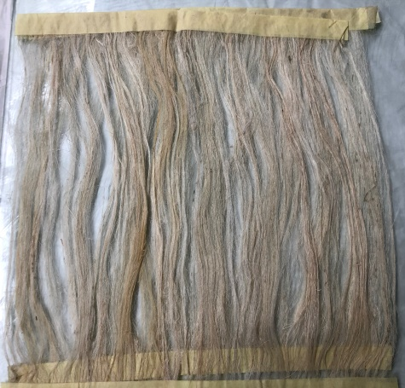

Gambar 2. Layer Serat Karbon dan Serat Nanas
- Proses Manufaktur Komposit

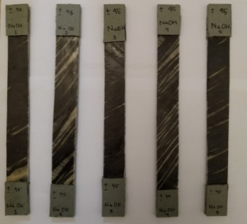
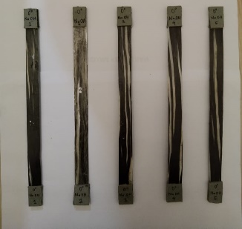
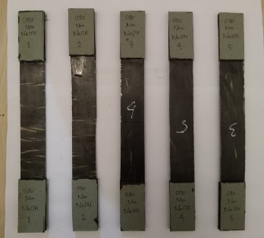

Gambar 3. Spesimen Komposit Hybrid Karbon – Daun Nanas / Epoxy
~ Langkah keempat adalah proses pengujian komposit. Setelah proses manufaktur selesai dilaksanakan tiga pengujian pada komposit, diantaranya:
- Pengujian Kekuatan Tarik Komposit
Pengujian Tarik merupakan tujuan utama dalam penelitian ini. Pengujian dilakukan untuk mendapatkan kekuatan Tarik pada komposit. Hasil yang didapat adalah grafik load vs clamp displacement.

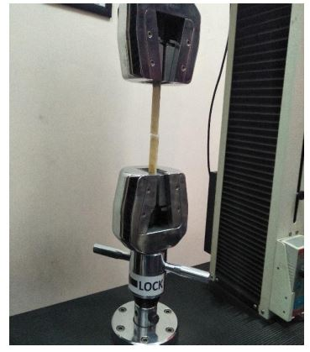

Gambar 4. Proses Uji Tarik Komposit

- Pengujian Densitas Komposit
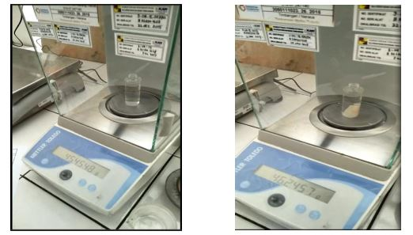

Gambar 5. Proses Uji Densitas Komposit
- Pengujian Scanning Electron Mycroscopy (SEM)
Pengujian SEM dapat dipakai untuk menerangkan struktur permukaan dari objek solid secara langsung. Pengujian ini dilakukan untuk mengetahui struktur permukaan patahan material komposit hybrid, dimana patahan yang diuji merupakan hasil pengujian material komposit sebelum dilakukannya pengujian SEM ini.
Dengan pengujian ini diharapkan untuk bisa mendukung data – data hasil pengujian selanjutnya. Pada penelitian ini perbesaran yang digunakan adalah 300x dan 3000x perbesaran, dimana dengan perbesaran ini diharapkan dapat menemukan titik patahan yang sesuai dan dapat menjadi pendukung dalam penelitian ini.

Hasil Dan Pembahasan
Pengambilan data mekanik dari komposit hibrid serat Nanas dan Karbon dengan perlakuan NaOH dan tanpa perlakuan NaOH menggunakan matriks epoksi kemudian ditabelkan dan di buat grafik.
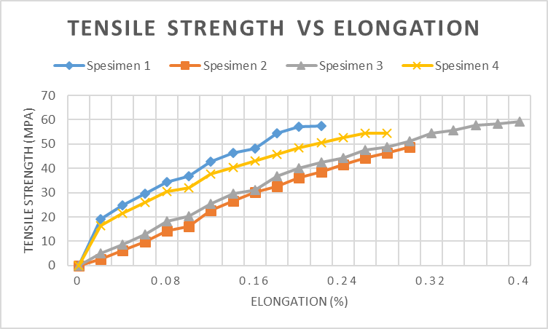
Gambar 6. Perbandingan Tensile Strength dan Elongation komposit hibrid Karbon-Nanas dengan NaOH (±45°).
Nilai tensile strength tertinggi untuk komposit hibrid Karbon-Nanas dengan NaOH (±45) yaitu 59,293 MPa pada spesimen 3. Sedangkan nilai tensile strength terendah untuk komposit hibrid Karbon-Nanas dengan NaOH (±45) yaitu 48,615 MPa pada spesimen 2. Adapun nilai rata-rata tensile strength untuk komposit hibrid Karbon-Nanas dengan NaOH (±45) yaitu 54,94 Mpa.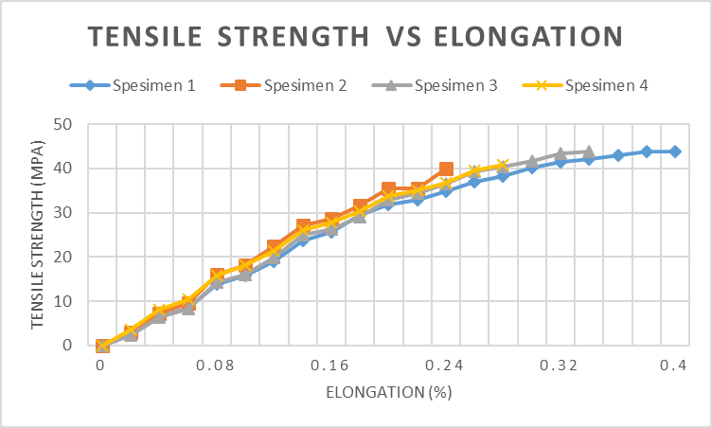
Gambar 7. Perbandingan Tensile Strength dan Elongation komposit hibrid Karbon-Nanas tanpa NaOH (±45°).
Nilai tensile strength tertinggi untuk komposit hibrid Karbon-Nanas tanpa NaOH (±45) yaitu 43,88 MPa pada spesimen 1. Sedangkan nilai tensile strength terendah untuk komposit hibrid Karbon-Nanas tanpa NaOH (±45) yaitu 40,014 MPa pada spesimen 2. Nilai rata-rata tensile strength untuk komposit hibrid Karbon-Nanas tanpa NaOH (±45) yaitu 42, 12 MPa.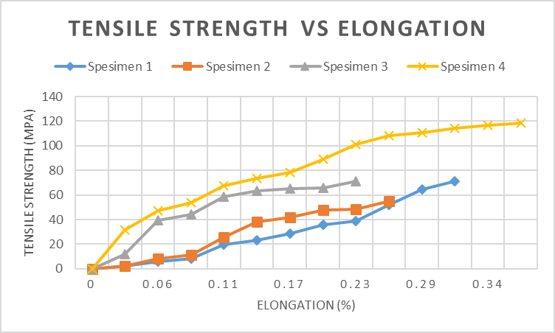
Gambar 8. Perbandingan Tensile Strength dan Elongation komposit hibrid Karbon-Nanas dengan NaOH (90°).
Nilai tensile strength tertinggi untuk komposit hibrid Karbon-Nanas dengan NaOH (90°) yaitu 118,25 MPa pada spesimen 4. Sedangkan nilai tensile strength terendah untuk komposit hibrid Karbon-Nanas dengan NaOH (90°) yaitu 55,065 MPa pada spesimen 2. Untuk nilai elongation tertinggi untuk komposit hibrid Karbon-Nanas dengan NaOH (90⁰) yaitu 0,37% pada spesimen 4. Sedangkan untuk nilai elongation terendah untuk komposit hibrid Karbon-Nanas dengan NaOH (90⁰) yaitu 0,23% pada spesimen 3. Adapun nilai rata-rata tensile strength untuk komposit hibrid Karbon-Nanas dengan NaOH (90°) yaitu 78,98 MPa.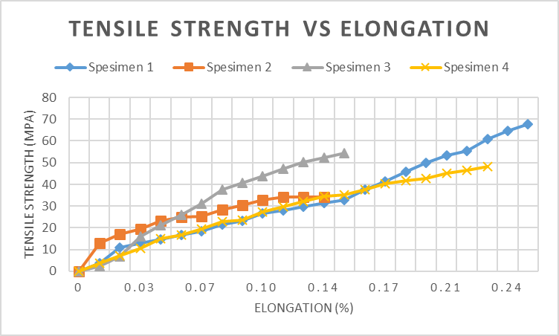
Gambar 9. Perbandingan Tensile Strength dan Elongation komposit hibrid Karbon-Nanas tanpa NaOH (90°)
Nilai tensile strength tertinggi untuk komposit hibrid Karbon-Nanas tanpa NaOH (90°) yaitu 67,721 MPa pada spesimen 1. Sedangkan nilai tensile strength terendah untuk komposit hibrid Karbon-Nanas tanpa NaOH (90°) yaitu 34,288 MPa pada spesimen 2. Untuk nilai elongation tertinggi untuk komposit hibrid Karbon-Nanas tanpa NaOH (90⁰) yaitu 0,25% pada spesimen 1. Sedangkan untuk nilai elongation terendah untuk komposit hibrid Karbon-Nanas tanpa NaOH (90⁰) yaitu 0,14% pada spesimen 2. Adapun nilai rata-rata tensile strength untuk komposit hibrid Karbon-Nanas tanpa NaOH (90°) yaitu 51,14 MPa.
Perbandingan nilai rata-rata tensile strength komposit hibrid Karbon-Nanas dengan naoh dan nilai rata-rata tensile strength komposit hibrid Karbon-Nanas tanpa naoh. Komposit yang mendapatkan perlakuan alkalisasi nilai rata-rata tensile strength nya lebih besar dari pada serat yang tidak mendapatkan perlakuan alkalisasi. Ini semua terjadi karena serat yang mendapatkan perlakuan alkalisasi lebih dapat menyerap resin sehingga resin dan serat dapat terikat secara sempurna (tidak terjadi void).
Tabel 1. Perbandingan Nilai Rata-Rata Tensile Strength dengan Perlakuan NaOH dan Tanpa NaOH
 | Nilai Rata-Rata Tensile Strength dengan NaOH | Nilai Rata-Rata Tensile Strength tanpa NaOH
Komposit hibrid Karbon-Nanas (±45⁰) | 54,94 MPa | 42,116 MPa
Komposit hibrid Karbon-Nanas (90⁰) | 78,98 MPa | 51,14 MPa
Komposit hibrid Karbon-Nanas (0⁰) | 231,155 MPa | 167,478 MPa

Hasil data pengujian densitas dilakukan dengan menggunakan acuan pada ASTM 792-07. Setelah melakukan pengujian densitas di Laboratoriun B4T (Balai Besar Barang Teknik), dari 12 sampel yang diuji
Tabel 2. Hasil Pengujian densitas Spesimen Komposit Hibrid Karbon-Nanas
 | ±45° dengan NaOH | ±45° tanpa NaOH | 90° dengan NaOH | 90° tanpa NaOH | 0° dengan NaOH | 0° tanpa NaOH
Densitas Rata-Rata (gr/cm³) | 1,23 | 1,131 | 1,139 | 1,156 | 1,222 | 1,198

Dari data Uji Densitas pada Tabel 4.19 sampai Tabel 4.24, maka dapat kita lihat bahwa nilai rata-rata densitas yang paling rendah terdapat pada spesimen Komposit hibrid Karbon-Nanas tanpa NaOH (±45°).
Hasil uji SEM untuk komponen komposit Hibrid-Nanas dengan naoh (0⁰), komposit Hibrid-Nanas tanpa naoh (0⁰), komposit Hibrid-Nanas dengan naoh (90⁰), komposit Hibrid-Nanas tanpa naoh (90⁰), komposit Hibrid-Nanas dengan naoh (±45⁰), komposit Hibrid-Nanas tanpa naoh (±45⁰).

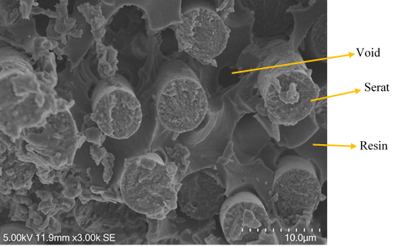
Gambar 10. Penampakan hasil Uji SEM Komposit Hibrid Karbon-Nanas dengan NaOH (0⁰)

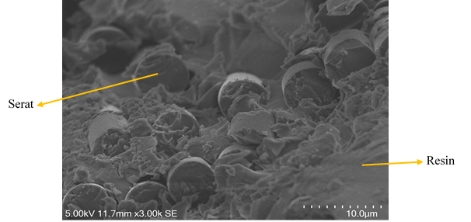
Gambar 11. Penampakan hasil Uji SEM Komposit Hibrid Karbon-Nanas tanpa NaOH (0⁰)

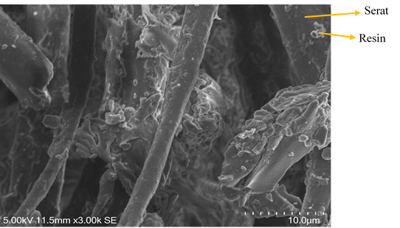
Gambar 12. Penampakan hasil Uji SEM Komposit Hibrid Karbon-Nanas dengan NaOH (±45⁰)

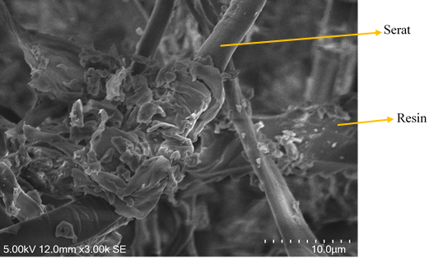
Gambar 13. Penampakan hasil Uji SEM Komposit Hibrid Karbon-Nanas tanpa NaOH (±45⁰)

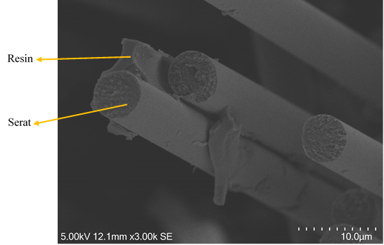
Gambar 14. Penampakan hasil Uji SEM Komposit Hibrid Karbon-Nanas dengan NaOH (90⁰)

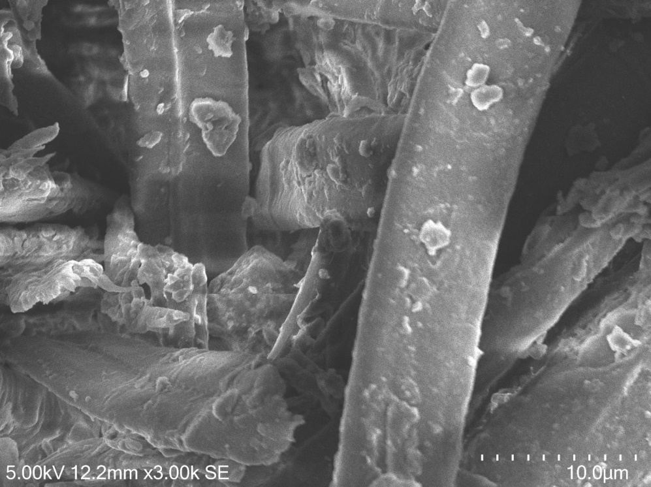
Gambar 15. Penampakan hasil Uji SEM Komposit Hibrid Karbon-Nanas tanpa NaOH (90⁰)
Serat
Resin

Dari gambar hasil uji SEM di atas, dapat kita lihat secara jelas antara serat, resin dan void yang terjadi. Kita bisa melihat ada beberapa void yang terbentuk seperti pada Gambar 10, dan juga banyak terjadi gumpalan resin yang mengakibatkan resin tidak mengikat serat secara sempurna sehingga kekuatannya pun menurun.

Kesimpulan Dan Saran
Dari hasil pengolahan dan analisis data, dapat ditarik beberapa kesimpulan dalam penelitian ini, yaitu sebagai berikut:
- Kekuatan tarik tertinggi untuk komposit hibrid karbon nanas dengan NaOH yaitu 252,10 MPa dan yang terendah yaitu 197,03 MPa, dan kekuatan tarik tertinggi untuk komposit hibrid karbon-nanas tanpa NaOh yaitu 234,67 MPa dan yang terendah yaitu 113,44 MPa. Perbedaan kekuatan tarik ini disebabkan oleh perbedaan tekanan pada saat proses laminasi sehingga kadar resin yang meresap ke dalam serat berbeda-beda. Juga kerapatan serat pada saat proses pembuatan layer serat sehingga mempengaruhi kekuatan tarik. pemberian larutan NaOH terhadap serat juga mempengaruhi kekuatan serat. Serat yang direndam dengan larutan NaOH lebih kuat dibandingkan dengan serat yang tidak direndam dengan larutan NaOH.
- Densitas rata-rata komposit hibrid karbon nanas dengan NaOH sebesar 1,23 gr/cm³, dan komposit hibrid karbon nanas tanpa NaOH sebesar 1,156 gr/cm³.
- Perbedaan nilai densitas komposit hibrid karbon-nanas/epoksi dan komposit serat nanas/epoksi tidak terlalu signifikan, tetapi menghasilkan perbedaan kekuatan tarik yang sangat signifikan.
- Pada penelitian ini modus kegagalan yang terjadi pada komposit adalah debonding (terkelupasnya serat dari matriks), fiber pull out (serat tercabut dari matriks pada ujung patahan), delaminasi (terlepasnya lamina satu dengan lamina lainnya), dan brush type (ujung patahan yang terjadi berbentuk seperti sikat). Serta jenis patahan yang terjadi yaitu: XGM (Explosive Gage Middle) dan AGM2 (Angled Gage Middle).
- Dari hasil uji Scanning Electron Microscopy (SEM) dilihat bahwa terjadi void di beberapa spesimen, dan juga dapat kita lihat resin tidak meresap sempurna ke dalam serat.
Agar mendapatkan hasil komposit yang bagus maka perlu diperhatikan beberapa saran sebagai berikut:
- Perhatikan kerapian dalam penyusunan serat pada pembuatan layer dan tekanan pada saat proses laminasi, karena kerapatan serat pada saat penyusunan layer serta dapat mempengaruhi kekuatan tarik komposit.
- Perhatikan tekanan pada setiap layer dalam proses laminasi, agar didapatkan ketebalan yang seragam pada spesimen dan juga resin dapat meresap secara sempurna pada serat.
Untuk pengembangan kedepan sebaiknya serat yang digunakan dalam bentuk anyaman, serta proses manufaktur dengan menggunakan oven supaya tingkat void (gelembung udara yang terperangkap pada komposit) pada spesimen tidak terlalu banyak, dan mendapatkan kekuatan yang diinginkan.

DAFTAR PUSTAKA
- Apit Dendi, 2021. Analisis Material Komposit Thermoplastic Serat daun Nanas Berdasarkan Fibre Orientation Terhadap Tensile, Bending dan Impact Strength. Teknik Penerbangan Fakultas Teknik Universitas Nurtanio Bandung.
- ASTM D 3039/3039 M. 2002. Standard Test Method for Tensile Properties of Polymer Matrix Composite Materials. Annual Book of ASTM Standards, United State : ASTM International.
- Dieter, E. George, 1986, “Metalurgi Mekanik”, Jakarta: PT. Gelora Aksara Pratama.
- Gibson, 1994. Principle of Composite Material Mechanism. New York, Graw Hill.
- Istanta Dwi, 2013. Analisis Pengaruh Texture Serat Terhadap Sifat Fisik dan Mekanik Aramid Epoksi Prepreg. Fakultas Teknik Universitas Nurtanio Bandung.
- Jones R, 1999. Mechanic of Composite Materials. Virginia Polytechnic Institute and University Blackbrug, Virginia, USA.
- Kosjoko, 2014. Pengaruh Perendaman (NaOH) Terhadap Kekuatan Tarik dan Bending Bahan Komposit Serat Bambu Bermatriks Polyester. Fakultas Teknik Mesin, Unmuh Jember. Jember.
- Kris Witono, dkk. 2013. Pengaruh Perlakuan Alkali (NaOH) Terhadap Morfologi dan Kekuatan Tarik Serat Mandong. Jurusan Teknik Mesin Fakultas Teknik Universitas Brawijaya, Malang.
- Kuswoyo, A, 2015. Perancangan Awal Program Analisis kekuatan Material Struktur Laminat Komposit. ITB, Bandung.
- Muhajir, Muhamad, Alfian Mizar, M Agus Sudjimat, Dwi, 2016. Analisis Kekuatan Tarik Matriks Resin Berpenguat Serat Alam dengan Berbagai Variasi Tata Letak. Universitas Negeri Malang, Malang.
- Schwartz, M. M. 1997. Composite Material Handbook. Magrawhill: New York.
- Schwartz, Mel M. 1984. Composite Materials Handbook. McGraw-Hill Book Company. United State of America.

Referensi dari internet :
- https://sersasih.wordpress.com/2011/07/21/laporan-material-teknik-uji-tarik/
(Diakses pada, 17 Desember 2020)

